**BỘ CÔNG THƯƠNG**

**TRƯỜNG ĐẠI HỌC CÔNG NGHIỆP THỰC PHẨM TP.HCM**

**KHOA CÔNG NGHỆ THÔNG TIN**



**ĐỀ TÀI:**

**XÂY DỰNG ỨNG DỤNG QUẢN LÝ ORDER FOOD**

**GVHD**: Th.s Vũ Đình Ái

**HVTH:** Nguyễn Thị Mỹ Hạnh 2001181098

Phạm Nguyễn Ngọc Hoài 2001180081

**Tháng 07 Năm 2021**

.

Mục lục

Phần 1 Tổng quan đề tài 1

I. Giới thiệu đề tài 1

II. Chức năng 1

Phần 2 Phân tích yêu cầu 2

I. Sơ đồ uses case 2

II. Sơ đồ CSDL và mô tả CSDL 2

Phần 3 Thiết kế giao diện 3

Phần 4 Kết luận 4

Tài liệu Tham Khảo 5

Danh mục hình ảnh

Hình 2‑1 Hình Use case tổng quát 2

# Tổng quan đề tài

## Giới thiệu đề tài

Công việc kinh doanh buôn bán đã xuất hiện từ rất lâu, trải qua mỗi giai đoạn lịch sử nó mang một hình thức đặc thù riêng. Trước kia, khi các công cụ hỗ trợ công việc mua bán chưa phát triển mạnh, thì người kinh doanh mua bán chỉ diễn ra dưới hình thức mua bán trực tiếp. Từ khi khoa học công nghệ phát triển, nó đã tạo ra phát triển các loại hình thức mua bán mới, điển hình là mua bán trực tuyến.Hình thức mua bán trực tuyến hỗ trợ đắc lực cho người kinh doanh tiếp xúc với được nhiều khách hàng, còn khách hàng thì công việc mua bán được diễn ra nhanh chóng, thuận lợi, tiết kiệm được thời gian …

Hiện nay, Thương Mại Điện Tử (TMĐT) đang được nhiều quốc gia quan tâm, coi là một trong những động lực phát triển chủ yếu của nền kinh tế. TMĐT đem lại những lợi ích tiềm tàng, giúp doanh nghiệp thu được thông tin phong phú về thị trường và đối tác, giảm chi phí tiếp thị và giao dịch, tạo dựng và củng cố quan hệ bạn hàng.

Việc mua hàng qua mạng chỉ với thủ tục đăng ký mua sắm đơn giản nhưng đem lại nhiều lợi ích: tiết kiệm và chủ động về thời gian, tránh khỏi những phiền phức khó chịu. Vậy nên việc mua bán hàng qua mạng đang rất được mọi người quan tâm. Trên cơ sở các kiến thức được học trong nhà trường và quá trình tìm hiểu các website trong thực tế , em đã quyết định chọn đề tài “Xây dựng ứng dụng quản lý order food trên nền Android”. - Phục vụ tốt hơn nhu cầu của khách hàng và quản lý của nhà hàng trong hoạt động kinh doanh. Khách hàng chỉ cần các thao tác đơn giản trên điện thoại di động là có thể đặt hàng được ngay.

## Chức năng

* Đồ án xây dựng theo dạng client/server
  + Client:
* Chức năng đăng ký: Khi khách hàng muốn đăng nhập vào app nếu chưa có tài khoản thì phải vào màn hình đăng ký tài khoản.
* Chức năng đăng nhập: Khi khách hàng có tài khoản nếu muốn đặt đồ ăn thì phải đăng nhập vào tài khoản đã đăng ký.
* Danh mục các món ăn: khách hàng có thể nhìn thấy hình ảnh món ăn, giá món ăn, chi tiết các món ăn, điều chỉnh số lượng để cho vào giỏ hàng, yêu thích món ăn bạn có thể thả tim và có thể viết đánh giá cho món ăn.
* Tìm kiếm: Khách hàng có thể tìm kiếm theo tên món ăn.
* Giỏ hàng: Giỏ hàng lưu lại các món ăn mà khách hàng đã chọn mua.
* Đặt hàng: Khách hàng muốn mua món ăn đã lưu ở giỏ hàng thì tiến hành nhập địa chỉ giao hàng để hoàn tất đơn đặt hàng.
* Thanh toán: Khách hàng có thể thanh toán trực tiếp khi nhận hàng từ nhân viên giao hàng hoặc thanh toán qua ứng dụng của ngân hàng liên kết với ứng dụng đặt món ăn.
  + Server:
    - Chức năng xem món ăn trên ứng dụng web, quản lý có thể kiểm soát số lượng món ăn của cửa hàng.
    - Chức năng thêm xóa sửa món ăn, chỉnh sửa giá món ăn, cập nhật các khuyến mãi.
    - Kiểm soát đơn hàng khách hàng đặt để giao hàng và thanh toán tiền.
    - Quản lý doanh thu của cửa hàng.

##### 

# Phân tích yêu cầu

## Sơ đồ uses case

* Sơ đồ usecase cho biết khách hàng vào đăng ký tài khoản, đăng nhập để tìm kiếm các món ăn và đặt hàng các món ăn mà khách hàng muốn. Thanh toán trực tiếp khi nhận món ăn từ nhân viên giao hàng hoặc thanh toán bằng thẻ ngân hàng thông qua ứng dụng của ngân hàng được liên kết.
* Admin có thể quản lý thêm; xóa; sửa món ăn, quản lý doanh thu của cửa hàng và quản lý xử lý các đơn đặt hàng từ khách hàng.

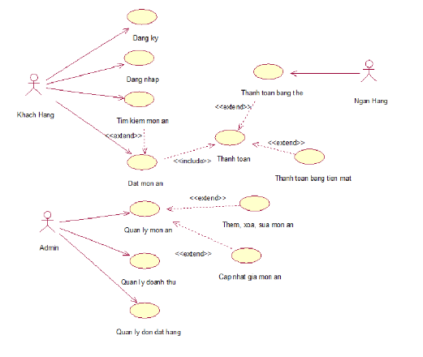

Hình 2‑1 Hình Use case tổng quát

## Sơ đồ CSDL và mô tả CSDL

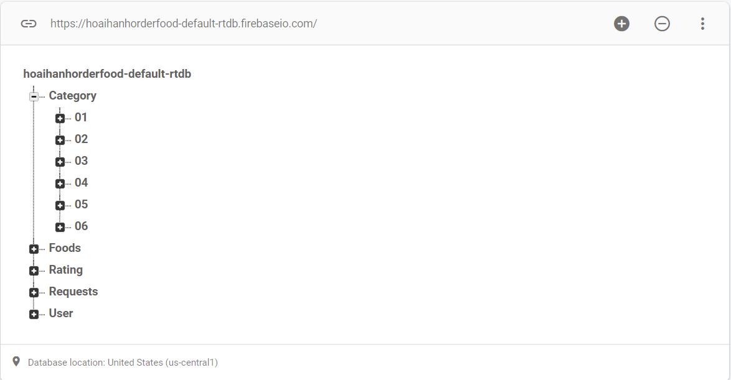

Hình 2‑2 Hình cơ sở dữ liệu firebase.

* Bảng User:

|  |  |  |  |
| --- | --- | --- | --- |
| STT | Tên trường | Loại dữ liệu | Mô tả |
| 1 | Phone | INTERGER | Số điện thoại |
| 2 | Name | TEXT | Tên người dùng |
| 3 | Password | TEXT | Mật khẩu |
| 4 | IsStaff | BOLEAN | Phân quyền khách hàng hay nhân viên |

* Bảng danh mục món ăn Category:

|  |  |  |  |
| --- | --- | --- | --- |
| STT | Tên trường | Loại dữ liệu | Mô tả |
| 1 | Name | TEXT | Tên danh mục |
| 2 | Image | TEXT | Hình ảnh |

* Bảng các món ăn Foods:

|  |  |  |  |
| --- | --- | --- | --- |
| STT | Tên trường | Loại dữ liệu | Mô tả |
| 1 | Name | TEXT | Tên món ăn |
| 2 | Image | TEXT | Hình ảnh |
| 3 | Description | TEXT | Mô tả chi tiết món ăn |
| 4 | Price | INTERGER | Giá món ăn |
| 5 | Discount | INTERGER | Giảm giá |
| 6 | Menuld | INTERGER | Phân danh mục món ăn |

* Bảng yêu cầu đặt hàng Requests:

|  |  |  |  |
| --- | --- | --- | --- |
| STT | Tên trường | Loại dữ liệu | Mô tả |
| 1 | Phone | INTERGER | Số điện thoại |
| 2 | Name | TEXT | Tên khách hàng |
| 3 | Address | TEXT | Địa chỉ khách hàng |
| 4 | Total | INTERGER | Tổng giá |
| 5 | Status | TEXT | Tình trạng đơn hàng |

* Bảng Rating

|  |  |  |  |
| --- | --- | --- | --- |
| STT | Tên trường | Loại dữ liệu | Mô tả |
| 1 | userPhone | INTERGER | Số điện thoại |
| 2 | FoodId | INTERGER | ID thức ăn |
| 3 | rateValue | TEXT | Giá trị tỉ lệ |
| 4 | Comment | TEXT | Bình luận |

# Thiết kế giao diện

Giao diện ứng dụng.

|  |  |
| --- | --- |
| Android Emulator - Pixel_3a_API_30_x86:5554 | Android Emulator - Pixel_3a_API_30_x86:5554 |
| Hình 3-1 Màn hình chào khách hàng. | Hình 3‑2 Màn hình đăng nhập.. |
| Màn hình chào khách hàng: có 2 button đăng ký và button đăng nhập. | Màn hình đăng nhập gồm: Số điện thoại và mật khẩu |

|  |  |
| --- | --- |
| Android Emulator - Pixel_3a_API_30_x86:5554 | Android Emulator - Pixel_3a_API_30_x86:5554 |
| Hình 3‑3Màn hình đăng ký tài khoản. | Hình 3‑4 Màn hình hiển thị menu. |
| Màn hình đăng ký tài khoản gồm: SĐT, tên của bạn và mật khẩu. | Màn hình hiển thị menu: Thực đơn, đơn đặt, gọi món, thoát, share, send. |

|  |  |
| --- | --- |
| Android Emulator - Pixel_3a_API_30_x86:5554 | Android Emulator - Pixel_3a_API_30_x86:5554 |
| Hình 3‑5 Màn hình danh mục món ăn. | Hình 3‑6 Màn hình danh sách món ăn. |
| Màn hình hiển thị danh mục các món ăn: Phân chia các món ăn ra các loại theo cùng danh mục. | Màn hình hiển thị danh sách các mon ăn theo danh mục: hình ảnh món ăn, tên món, có thể chia sẻ và yêu thích món ăn. |

|  |  |
| --- | --- |
| Android Emulator - Pixel_3a_API_30_x86:5554 | Android Emulator - Pixel_3a_API_30_x86:5554 |
| Hình 3‑7 Màn hình chi tiết món ăn. | Hình 3‑8 Màn hình đánh giá món ăn. |
| Màn hình hiển thị chi tiết món ăn: hình ảnh, tên món, giá món ăn, chọn tăng giảm số lượng và bấm thêm món ăn vào giỏ hàng. | Màn hình đánh giá món ăn: chọn số sao tương ứng và viết bình luận. |
| Android Emulator - Pixel_3a_API_30_x86:5554 | Android Emulator - Pixel_3a_API_30_x86:5554 |
| Hình 3‑9 Màn hình gọi món ăn. | Hình 3‑10 Màn hình đơn hàng. |
| Màn hình gọi món: hiển thị tên, giá và số lượng, tổng tiền và button đặt hàng. | Màn hình đơn hàng: hiển thị các đơn đã đặt. |

# Kết luận

1. **Những vấn đề giải quyết được.**

* Xây dựng thành công ứng dụng quản lý OrderFood cho khách hàng với các chức năng cơ bản:

**+** Đăng ký tài khoản và đăng nhập vào ứng dụng.

**+** Hiển thị danh sách menu.

**+** Hiển thị các món ăn trên màn hình chính, và thanh công cụ tìm kiếm nhanh các món ăn.

+ Giỏ hàng hiển thị các món ăn bỏ vào, tổng đơn hàng và button đặt hàng.

+ Khách hàng muốn đặt hàng phải nhập địa chỉ nhận hàng.

+ Tạo dữ liệu trên firebase kết nối với android studio.

+ Đánh giá về món ăn ngon hay không và có yêu thích món ăn đó không.

* Cài đặt thành công và chạy ứng dụng trên hệ điều hành android studio.

1. **Hướng phát triển trong tương lai.**

* Trong tương lai chúng em mong muốn phát triển ứng dụng OrderFood hoàn thiện với đầy đủ chức năng còn thiếu như:

+ Liên kết phần thanh toán thông qua kết nối với ứng dụng ngân hàng thích hợp.

+ Truy cập định vị vị trí của khách hàng chính xác.

+ Có thể lấy API của FaceBook để đăng nhập vào tài khoản rút ngắn thời gian.

+ Chức năng tìm kiếm bằng giọng nói.

* Tạo thêm một ứng dụng để người quản lý cửa hàng có thể ghi nhận đơn hàng mà khách hàng đã đặt để xử lý và cập nhật các món ăn mới, chương trình giảm giá cho khách hàng có thể nắm bắt nhanh chóng, giúp quản lý tốt doanh thu của cửa hàng.
* Tìm hiểu học hỏi để xây dựng trên nhiều nền tảng phù hợp với nhiều hệ điều hành trên SmartPhone.

# Tài liệu Tham Khảo

x

|  |  |
| --- | --- |
| Tiếng Anh | |
| [1] | G. Sparks. (2000) An Introduction to modelling software systems using the Unified. [Online]. HYPERLINK " http://www.sparxsystems.com.au/," http://www.sparxsystems.com.au/, |
| [2] | D. Lebrknight R. LeMaster, *Object-Oriented Programming & Design”, CSCI 4448*.: University of Colorado, 2002. |
| [3] | K. Scott M. Fowler, *UML Distilled Second Edition – A Brief Guide to the Standard Object Modelling Langguage*.: Addison Wesley Book, 1999. |
| [4] | A. Munk-Madsen, P.A. Nielsen, J. Stage L. Mathiassen, *ObjectOriented Analysis&Design (OOA&D) – Concept, Principles & Methodology*. 2004. |
| Website | |
| [5] | UML Notion Guide. [Online]. HYPERLINK "http://etna.int-evry.fr/COURS/UML/notation/index.html" http://etna.int-evry.fr/COURS/UML/notation/index.html |
| Tiếng Việt | |
| [6] | Đặng Văn Đức, *Phân tích thiết kế hướng đối tượng bằng UML*. HCM, Việt Nam: Nhà xuất bản Giáo dục, 2001. |
| [7] | Dương Anh Đức, *Bài giảng Phân tích thiết kế hướng đối tượng sử dụng UML*. HCM, Việt Nam: Đại học KHTN - Đại học Quốc gia TP. HCM, 2000. |
| [8] | Nguyễn Văn Ba, *Phát triển hệ thống hướng đối tượng với UML 2.0 và C++*. Hà Nội, Việt Nam: Nhà xuất bản Đại học Quốc gia Hà Nội, 2005. |

x